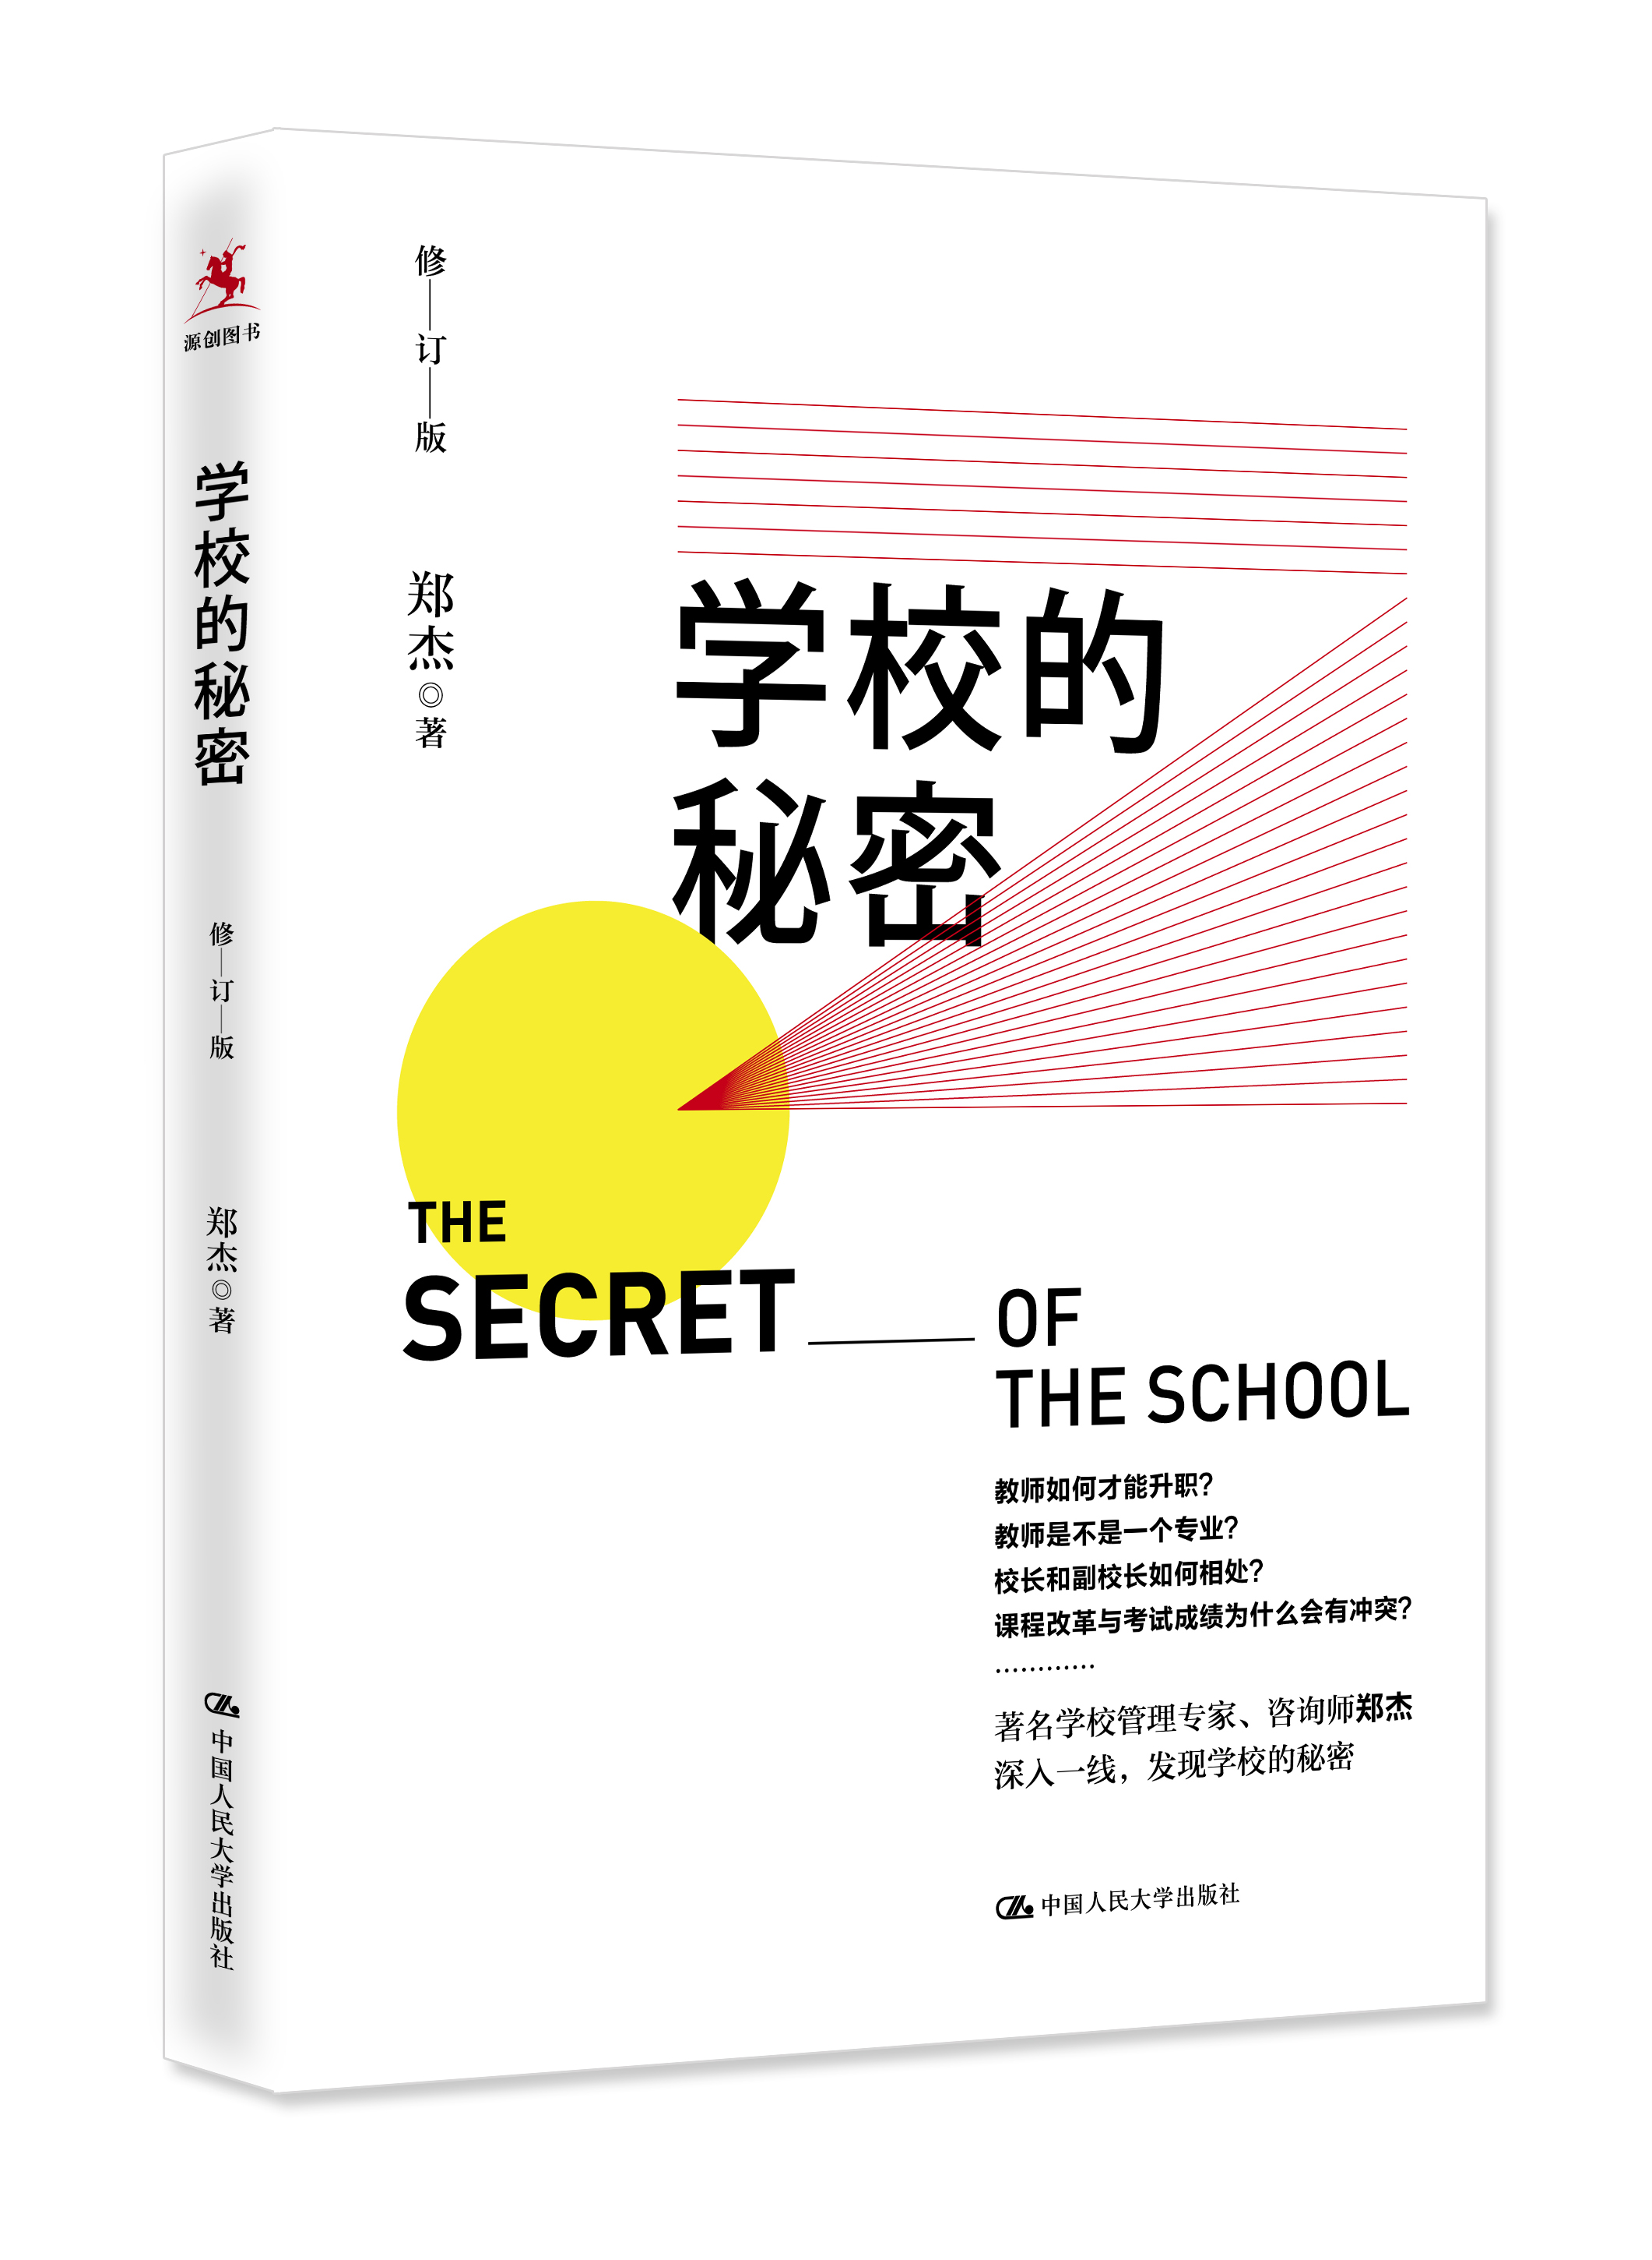
书名：学校的秘密（修订版）

作者：郑 杰 著
ISBN：978-7-300-24798-4
定价：39.80元
开本：16开
页数：208 页
出版时间：2017年9月
出版社：中国人民大学出版社

编辑推荐：
著名学校管理专家、咨询师郑杰
深入一线，发现学校的秘密

内容简介：
教师如何才能升职？教师是不是一个专业？校长和副校长如何相处？课程改革与考试成绩为什么会有冲突？……
作为长期从事学校管理咨询和培训工作的全国知名校长，郑杰历时两年，投身于上海市嘉定区新成路小学，探寻学校的秘密。作者分“创业”“创新”“改革”三个方面，全景式记录并分析了这所学校由创建到发展，再到变革的过程，展现了当今学校教育的原貌，也思考、解读了教育领域的许多现实问题，并对学校制度、学校文化、学校课程、教师发展等诸多方面做了剖析，深入探讨学校管理的一般原则和方法。
本书既适合学校管理者研读，也可作为中小学校长培训用书。

作者简介：
郑杰，全国知名校长，长期从事学校管理咨询和培训工作。因坚持理性精神、民间立场和人性化表述，在教育界产生较大影响。著有《给校长的建议》《给教师的一百条新建议》（修订版）《忠告中层——给学校中层管理者的47封信》《首席教师》等专著。

卖点：
- 著名学校管理专家、咨询师郑杰力作。作者历时两年，深入一线，探寻学校的秘密。
- 全书展现了当今学校教育的原貌，深入探讨学校管理的一般原则和方法，可作为中小学校长培训用书。
- 全新修订版，更具时代感和现实指导性。

上架建议：
教育理论·学校管理

读者对象：
中小学校长，中小学教师

目录：
再版序言

- 创 业
一 校长怎么当才不像个官
二 教师如何才能升职
三 一个新校长是如何履新的
四 学校是如何做到规范化的
五 教师是如何思考和交流沟通的
六 校长和副校长是如何相处的
七 编制什么时候是个问题
八 情感何以改变人的生命走向
九 学校文化图腾是如何被误读的
十 城乡有何差别
十一 竞聘上岗何以成为可能
十二 工作何尝不就是另一种生活
十三 校歌是如何诞生的
十四 感谢何以成为一种仪式

第二部 创 新
一 科研课题是如何开题的
二 校本培训可能是一个假命题
三 教师专业技术职称为什么不可采信
四 教师如何自治
五 教师是不是一个专业
六 教导处在忙什么
七 德育处在忙什么
八 教师怎么会这么忙
九 课程改革与考试成绩为什么会有冲突
十 如何面对教不会的学生
十一 怎么才算是真抓实干
十二 学校的良心课是怎么开设的
十三 梦想和灵性何以无法真正熄灭

第三部 改 革
一 全面质量管理何以在学校成为可能
二 刚性管理和柔性管理是如何协调的
三 决策是如何做出的
四 如何带好党员这支队伍
五 教师为什么不愿意当班主任
六 教师工会该如何定位
七 教师收入差异何以是个大问题
八 绩效工资改革是如何得罪教师的
九 改革为什么反而把人心搞坏了
十 评价到底如何实现公正性
十一 听课、 评课为什么只是做做样子的
十二 绩效工资是如何将教育拖入功利化的泥淖的
十三 上级文件要求是如何与学校实际相结合的
十四 稳定压倒一切

精彩书摘：
再版序言
这些年来，我在全国各地奔走，为一些地区与学校的校长和老师们做咨询及培训， 深深感到他们对知识的渴望，他们渴望那些真正能够为他们解决实际问题的知识和经验。
一般而言，理论家们负责生产知识，而校长和教师们消费知识。可是，上端的生产者和下端的消费者之间似乎总有深深的鸿沟，这既不能怪罪理论家们脱离实际，也不能怪罪校长和教师们理论水平差劲，要怪罪的是在上端和下端之间缺少一个将他们连接起来的链条。这个链条中至少需要两个角色，一个是咨询师，一个是培训师。咨询师更靠近下端的实践者，而培训师更靠近上端的理论家。我向往着成为这样的中端服务者，虽然咨询和培训目前在教育界还都未“入流”。
咨询师也好，培训师也好，他们主要不负责知识的生产。为将此项工作做得尽可能专业，我克制着自己创造知识的冲动，而牢牢地将自己锁定在知识传播者这一角色位置上。我深知人生之短暂以及精力之有限，能将知识，无论是常识还是新知，有效地传递到知识使用者手中，已是我莫大的荣耀了。
于是，我抓住一切可以利用的时间，广泛地阅读各类书刊，做好充足的知识准备， 替忙碌的校长和教师们读书已成为我的一种新的生活方式。
说实在话，我的阅读较之以前越发显得功利性十足，而逐渐失去了无目的漫游书海的雅兴，几乎读每一本书都是出于实用目的：为校长和教师们排忧解难。他们在工作中碰到什么问题，我的阅读便指向哪里。比如，2009年下半年，全国各地都在搞绩效工资改革，我的阅读便指向了绩效评价和薪酬设计。咨询师不仅应能清晰地回答校长们关于绩效工资的几乎所有可能的提问，而且对绩效工资背后的绩效评价制度要了如指掌；不仅应能全面而系统地解释绩效评价的基本原理、框架和方法，而且要能澄清绩效评价与发展性评价之间的内在矛盾，尽力为校长们提出有利于教师专业化发展的系统的解决问题的方案。
就这么一路走一路阅读，一路思考和讲解，不知不觉中，对学校工作中的若干重要话题，我都做了较为系统的梳理，也做了不少相关的知识积淀，比如课程、教学、德育、 管理、学校文化、制度建设、组织架构等，虽不敢以专家自居，被称为有用的杂家倒也是当得起的。
可是，说实话，有时候我对自己仅承担知识传播者的角色并不十分满意。这一方面是因为人对探究新知的冲动常常是本能的和难以抑制的；另一方面是因为我的知识传播并不能彻底地帮助校长们解决问题。事实上，我尚做不到将书本知识有效地加工和转化为帮助他们解决问题的工具，并且失望地发现虽然市面上的教育理论著作可谓汗牛充栋，而真正可以被加工和转化为有效的操作工具的并不多，一些翻译过来的国外著作显然对中国式的学校管理和教育活动缺乏解释力，还有一些著作有待于在本土化方面做出持续的努力。
于是，我便有了不安于做知识传播者而尝试成为知识生产者的野心，虽然这种野心明显有悖于我的“中端”定位。生产知识绝非我的本意，这只是深感有用的知识不够用之后的无奈之举，就这样，我生产知识的冲动一天强似一天。
而我很快就发现这并不是我的长项。
大凡知识的生产，一些是由理论推导而来的，即所谓的从理论到理论，还有一些则是直接从实践中获得的。显然，我的理论功底根本不足以支撑我运用第一种方法，于是， 用后一种方法来生产知识是我这样的实践型人物的不二选择。如果能对教育和管理实践活动进行直接的观察、研究和总结，从中得出某些规律性的东西，再经提炼和加工变成原理，此事岂不妙哉？
可是，这个想法很快就被证明同样是不可行的。因为直接从实践中获取经验是容易做到的，而要将经验变为原理就需要发现的功夫，那些重要而有意义的发现之所以难得， 实在是因为它们中的绝大多数都是出于偶然或者索性就是老天的赐予。
人们将产生新的想法称为创新。创新有两种形式：发现与发明。发现指的是将存在实体的某个层面公布于世；而发明指的是利用现存的东西，组成一种从未存在过的形式。 因此，知识生产对我来说就意味着知识发现，而发现的意义只在发现本身，至于是否有成果或为人类知识的丰富做出什么贡献之类的，并不在我的考虑之内，或者说是不敢去
奢望的。
抱着这样的心态，我这个知识传播者小心翼翼地介入了知识链的上端而每获惊喜， 要知道向未知领域寻找答案多么令人振奋! 抱着这样的心态，我来到上海市嘉定区的新成路小学，开始了我的发现之旅。
2009年，上海市嘉定区教育局实施人才的柔性流动，即鼓励中小学开展课题研究并自己去寻找指导专家，教育局则在财力上予以支持。于是，我被新成路小学（以下简称“新小”）“相中”，而新小也纳入了我的视野。
无论从哪个角度看，这都是一所平凡的学校，可是越深入校园，越是被一些细微的东西所打动。这些东西看上去也许是无意的、散乱的，是随机的、偶然的而非预先设定的，却都散发出迷人的光泽。两年里，每一次我都是带着自己的眼睛，带着我的录音笔进入这所学校的，我要尽可能多地倾听老师们的声音，尽可能多地观察学校的点点滴滴。 为此，我甚至一次又一次地设法放弃理性，生怕任何先验的观念会遮蔽现实的生动性。
新小虽然平凡，却是十分典型的平凡。
新小诞生于2000年，我进入这所学校时，它即将迎来十年校庆。这所学校在开办时的班底是墅沟小学的部分教师。墅沟小学是当地的一所农村小学，因而可以说新小是农村学校在城市化进程中的一个典型。新小创办时正值上海市第二期课程改革全面推进时期，因而可以说它又是教育观念现代化进程中的一个典型。新小的蒋明珠校长热衷于全面质量管理，她受教于华东师范大学赵中建教授，赵教授大力倡导将全面质量管理思想引入学校，显然蒋校长和新小深受赵教授的影响，因而可以说它也是学校全面提升质量与效能过程中的一个典型。
可是，我对学校本身的转型兴趣不大，我对新小的人们内心的转型抱有更大的好奇心。人们到底是如何适应外部环境变化的，外部环境又是如何促使人们的观念变化的， 我想知道在一大堆计划、总结、论文等文字的背后有着怎样的情感和价值，想知道规范的行为背后有着怎样的冲突和困境。在社会转型的背景下，那些冲突和困境是如此的重要和如此的动人。
人心和人心变迁显然成了我的关注点，而我清楚地知道，从来没有与环境剥离的所谓人心与人心变迁。正如涂尔干所言，人类行为不能只以个体的方式存在，而必须把行为放到社会的范畴中去加以了解。因此，我的探索与发现总会伴随着对新小诸多事件的解读，我所要了解的秘密也许就在其中。
此外，我还关注学校这一共同体组织，作为介于家庭与国家之间的社会团体，它是如何做到在这个巨大的社会中，给成员提供一些温暖和归属感的。
最后，我还关注学校文化中的习俗，这所才满十岁学校的习俗。那些共有的、隐藏着的知识，那些有形物质以及可见的行为模式，所有这些事物有怎样的内涵，所有这些可能蕴含着学校这群人怎样的思想和价值观，都纳入了我考察的范围。当一群人生活和工作在同一所学校或同一个领域的时候，无论谁都无法真正独立生活。这一群人参与其中的学校就是一个社会。
以上这些念头支持着我要写点儿东西，于是便有了不少文字。我把这些文字郑重地汇集起来，变成了一本书，这本书就是《学校的秘密》，在 2011年出版。这是一本毫无商业目的的书，写这本书纯粹是为了知识的兴趣，也完全没有宣传新小的意图，我希望这是一本真实的书，真实到将来我们的子孙如果想了解今天的教育，会从本书中得到真相。
虽然我尽力克制自己，不在书中显露出我的立场和个人喜好，但可能选材本身就会有我的价值观渗透在里面，我设法防止自己的情感卷入，但确实无法做到如科学家观察小老鼠那样客观。尤其是对当前教育的批判，我是无论如何忍不住要表述的，对此相信读者们应能理解。
在此，我要感谢新小的教师。没有他们就不会有这本书，他们愿意通过我这个作者来与读者们分享秘密，为此他们一次次接受我的采访，无条件地为我提供了各种条件。
要感谢新小的蒋明珠校长。她清楚地知道这本揭示真相的书可能引发的不良后果， 这些后果对我这个局外人的影响远远小于她。现在她已就任上海市嘉定区安亭小学校长， 新的事业在等待着她。
还要感谢我的助手陈白羽女士。作为一个从未有过教育工作经历的年轻人，她的计算机专业背景显然对本书的写作没多大助益，但是如果这本书将来能引起教育界之外的人们的兴趣，这一定与她作为一个“外行人”曾经付出的努力相关。一本关于教育的书能够走出教育圈子而进入公共领域，是一个教育图书作者一生的梦想。
最后，还要感谢吴法源先生，在他第一次创业时，他出版了我的书；在他第二次创业时，他还是出版了我的书。现在又是他希望我能修订这本书，于是这本快被我自己遗忘的书又一次被紧紧地抓在手中。重读六年前写的文字，我发现教育真的没有什么本质的变化，当年的那些老问题现在依然存在，甚至更为严重，这对我本次修订这本书到底意味着什么？真不知道是应该感到喜悦还是应该感到悲伤。
但愿经吴法源的手出版的所有原创性的图书都不仅为“源创”增添荣耀，更使艰难中的中国教育受惠。

